**今日动态**

**3月19日 星期二 晴**

1. **入园情况：**

今日来园31位小朋友，难得的全勤，大家继续保持哦。

**2.区域活动**

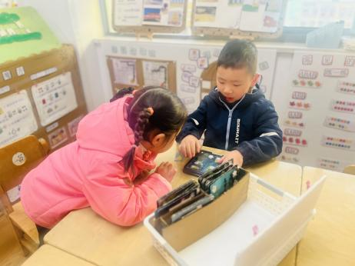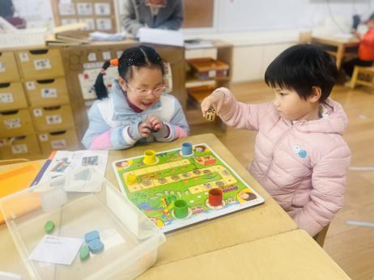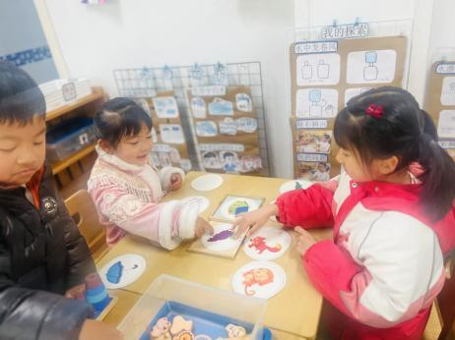

**科探区**

朵朵和李梦婉在讨论镜子。

**益智区**

张子柚和吴予希在下棋。

**益智区**

可可和王熙程在玩找到幽灵。

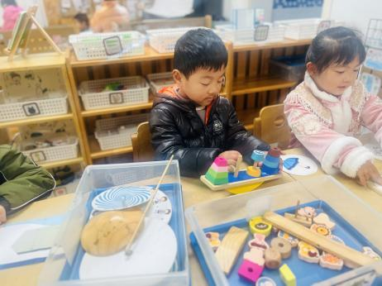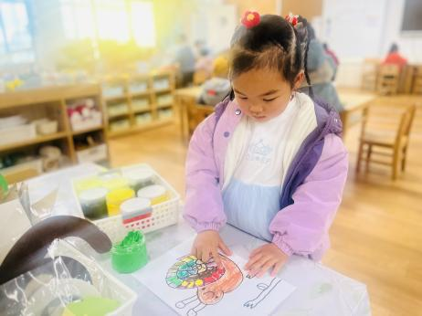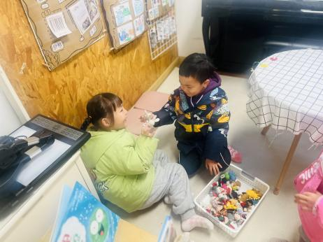

**阅读区**

张苏锦和陈雯悦在玩手偶！

**美工区**

谢琦悦在完成昨天的小蜗牛。

**科探区**

孙浩燃在探究摇摇马。

**3.集体活动**

《给春天的信》是一节关于数量的数学活动，活动中涉及到知识点有：感知9以内的数量、数字9的实际意义以及数物匹配。本次活动中的涉及的数物匹配与以往不同，它的卡片是以接龙的形式排列，因此需要根据前后卡片上的数字或者实物来进行推理空白处要填写的点的数量，对于幼儿来说有一定的难度，但同时可以培养幼儿的逻辑思维能力。活动中以游戏的形式开展，同时借助“春天的景色”和“寄信”这两个情景来激发幼儿的学习兴趣，让幼儿在游戏中运用多种方式感知9以内的数量，并让幼儿体会到数学活动的乐趣。

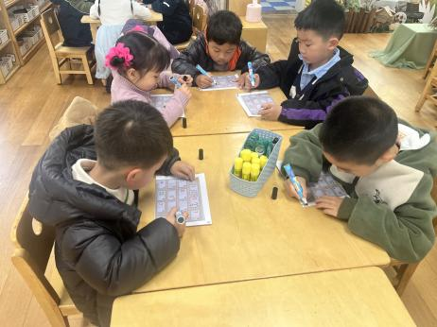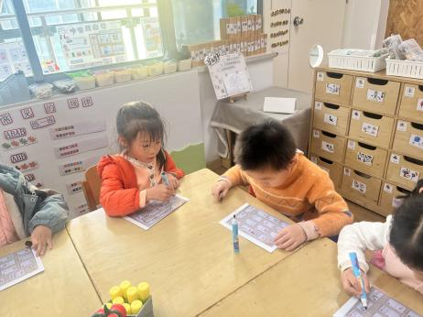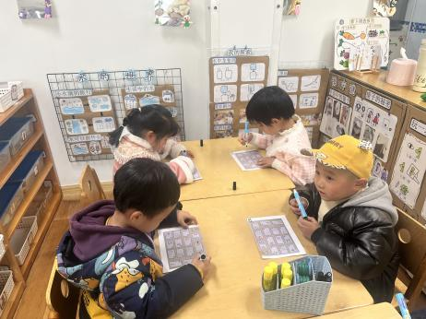

**4.户外活动**

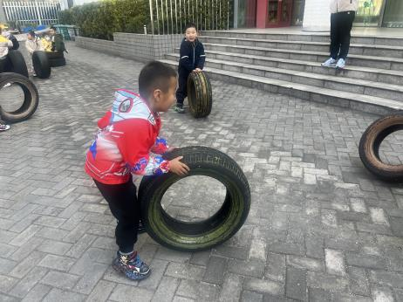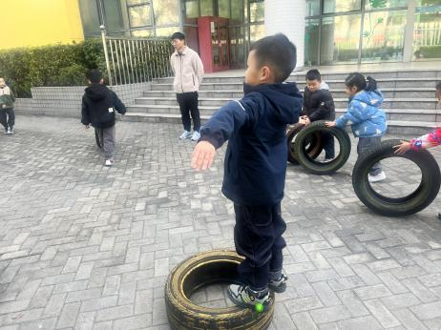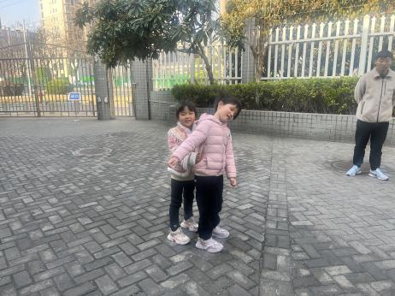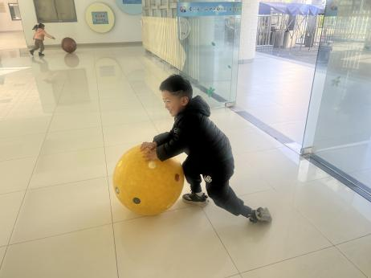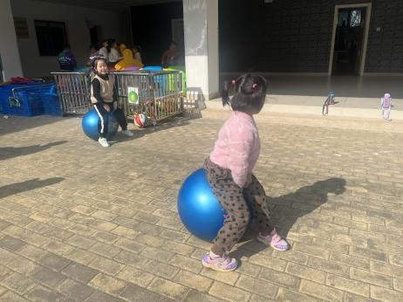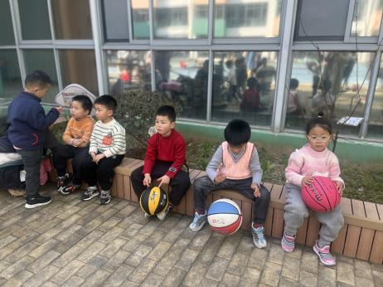

**5.生活活动**

午饭：南瓜饭、多彩虾仁、腐竹炒莴苣丝、金花菜肉沫汤。点心：奶味方块。 水果：马蹄雪梨羹。

**6.温馨提示**

春天的脚步越来越近，正是郊游好时候，如果大家在出去游玩时有找到小动物，如小鱼、蜗牛等小动物，可以带来放在我们的植物角哦！

另外，我们班的种植区种植的是竹子，但是最近发现竹子有些难养活，有家长有渠道弄到竹子的请单独私聊老师哦！非常感谢！